7.1.2 平面直角坐标系

要点感知1 在平面内画两条__________、__________的数轴,组成平面直角坐标系.水平的数轴称为__________或__________,竖直的数轴称为__________或__________,两坐标轴的交点为平面直角坐标系的__________.
预习练习1-1 如图，在平面直角坐标系中，点E的坐标是__________.
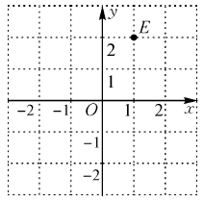
要点感知2 在坐标平面内,x轴和y轴把坐标平面分成四个部分,分别叫做__________、__________、__________、__________.各象限内点的坐标符号分别为________,________)、(________,________)、(________,________)、(_______,________).坐标轴上的点不属于任何象限.x轴上的点的__________为0，y轴上点的__________为0，原点坐标为__________.
预习练习2-1 (2014·玉林)在平面直角坐标系中，点(-4，4)在第__________象限.
要点感知3 __________的点与有序实数对一一对应.同一个点在不同坐标系下,所对应的有序数对不一样.
预习练习3-1 点P在第三象限内，P到x轴的距离是4，到y轴的距离是3，那么点P的坐标为( )
A.(-4，3) B.(-3，-4) C.(-3，4) D.(3，-4)

知识点1 认识平面直角坐标系
1.点P(1，-2)在平面直角坐标系中所在的象限是( )
A.第一象限 B.第二象限 C.第三象限 D.第四象限
2.在平面直角坐标系中,点P(2,x²)在( )
A.第一象限 B.第四象限 C.第一或者第四象限 D.以上说法都不对
3.点P(4,-3)到x轴的距离是__________个单位长度,到y轴的距离是__________个单位长度.
4.平面直角坐标系内有一点P(x,y),若点P在横轴上,则__________；若点P在纵轴上,则__________；若P为坐标原点，则__________.
5.写出图中A，B，C，D，E，F，O各点的坐标.
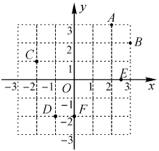

知识点2 在坐标系中描点
6.一个正方形在平面直角坐标系中三个顶点的坐标为(-2，-3)，(-2，1)，(2，1)，则第四个顶点的坐标为( )
A.(2，2) B.(3，2) C.(2，-3) D.(2，3)
7.如图所示的平面直角坐标系中,把以下各组点描出来,并顺次连接各点.
(0,-4),(3,-5),(6,0),(0,-1),(-6,0),(-3,-5)，（0，-4）.
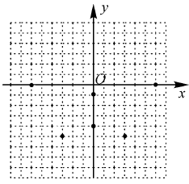

8.将边长为1的正方形ABCD放在直角坐标系中，使C的坐标为(，).请建立直角坐标系，并求其余各点的坐标.
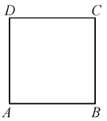

9.在平面直角坐标系中描出点A(-3，3)，B(-3，-1)，C(2，-1)，D(2，3),用线段顺次连接各点，看它是什么样的几何图形？并求出它的面积.


10.如果点P(m+3，m+1)在直角坐标系的x轴上，那么P点坐标为( )
A.(0，2) B.(2，0) C.(4，0) D.(0，-4)
11.已知坐标平面内点M(a,b)在第三象限，那么点N(b,-a)在( )
A.第一象限 B.第二象限 C.第三象限 D.第四象限
12.点A的坐标(x，y)满足(x+3)²+|y+2|=0，则点A的位置在( )
A.第一象限 B.第二象限 C.第三象限 D.第四象限
13.平面直角坐标系内AB∥y轴,AB=5,点A坐标为(-5,3),则点B坐标为( )
A.(-5,8) B.(0,3) C.(-5,8)或(-5,-2) D.(0,3)或(-10,3)
14.已知P点坐标为(2-a，3a+6)，且点P到两坐标轴的距离相等，则点P的坐标是__________.
15.已知AB∥x轴，A点的坐标为(3，2)，并且AB＝5，则B点的坐标为__________.
16.已知点A(-5,0),点B(3,0),点C在y轴上,△ABC的面积为12,则点C的坐标为__________.
17.已知点P(m,n)到x轴的距离为3,到y轴的距离等于5,则点P的坐标是__________.
18.如图,已知A,B两村庄的坐标分别为(2,2),(7,4),一辆汽车在x轴上行驶,从原点O出发.
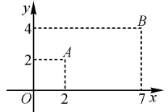
(1)汽车行驶到什么位置时离A村最近？写出此点的坐标；

(2)汽车行驶到什么位置时离B村最近？写出此点的坐标.

19.如图所示,写出其中标有字母的各点的横坐标和纵坐标.
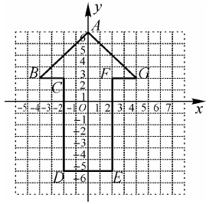

20.在直角坐标系内描出各点,并依次用线段连接各点：
(4,4),(3,3),(4,3),(2,1),(4,1),(,0),(,0),(4,1),(6,1),(4,3),(5,3),(4,4).
观察得到的图形,你觉得该图形像什么？求出所得到图形的面积.

挑战自我
21.如图，在直角坐标系中第一次将△OAB变换成△OA₁B₁，第二次又变换成△OA₂B₂，第三次变换成△OA₃B₃，已知：A(1，3)，A₁(-2，-3)，A₂(4，3)，A₃(-8，-3)；B(2，0)，B₁(-4，0)，B₂(8，0)，B₃(-16，0).
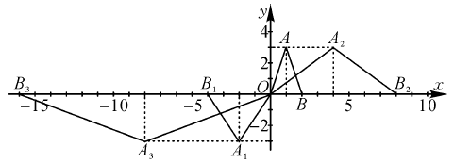
(1)观察每次变化前后的三角形有何变化，找出其中的规律，按此变化规律变换成△OA₄B₄，则点A₄的坐标为__________，点B₄的坐标为__________.
(2)若按(1)中找到的规律将△OAB进行了n次变换，得到△OA_{n}B_{n}，推测点A_{n}坐标为__________，点B_{n}坐标为__________.

参考答案
课前预习
要点感知1 互相垂直 原点重合 x轴 横轴 y轴 纵轴 原点
预习练习1-1 (1，2)
要点感知2 第一象限 第二象限 第三象限 第四象限 + + - + - - + -
纵坐标 横坐标 (0,0)
预习练习2-1 二
要点感知3 坐标平面内
预习练习3-1 B
当堂训练
1.D 2.D 3.3 4 4.y=0 x=0 x=y=0
5.观察图，A(2，3)，B(3，2)，C(-2，1)，D(-1，-2)，E(2.5，0)，F(0，-2)，O(0，0).
6.C
7.图略.
8.图略，A(-，-)，B(，-)，D(-，).
9.图略，所得图形为长方形.
∵AB=|3|+|-1|=4，BC=|-3|+|2|=5.
∴S_{长方形ABCD}=AB·BC=4×5=20(平方单位).
课后作业
10.B 11.B 12.C 13.C 14.(3，3)或(6，-6) 15.(8，2)或(-2，2) 16.(0,3)或(0,-3)
17.(5,3)或(-5,3)或(5,-3)或(-5,-3)
18.(1)汽车行驶到点A与x轴的垂线段的垂足处时,离A村最近,此点的坐标为(2,0)；(2)汽车行驶到点B与x轴的垂线段的垂足处时离B村最近,此点的坐标为(7,0).
19.A(0,6)，B(-4,2)，C(-2,2)，D(-2,-6)，E(2,-6)，F(2,2),G(4,2).
20.图略：像宝塔松.图形的面积为：×1×1+×4×2+×2×1=+4+1=.
21.（1）(16，3) (32，0)
(2)［(-2)^{n}，(-1)^{n}×3］ ［-(-2)^{n+1}，0］

